02-015 ГАЗ-51Т бортовое грузовое такси исключительно для перевозок грузов с высокобортной платформой типа ГАЗ-63 на rазобаллонном шасси ГАЗ-51Ж 4х2, грузоподъемность до 2.5 т, мест 2, полный вес до 5.15 т, ГАЗ-51Ж 62 лс, 70 км/час, мелкими партиями, ГАЗ г. Горький, 1955-75 г. в.
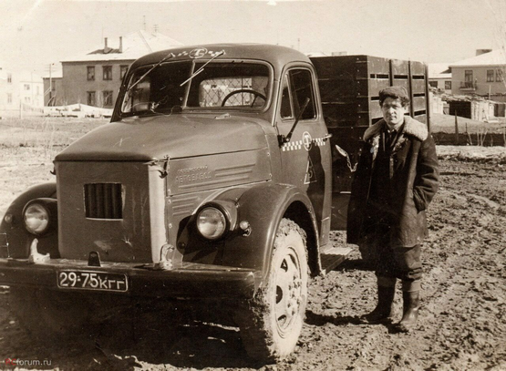

Конечно, машинка в диарамном стиле и масштабная модель вещи по определению разные. К тому же никаких свидетельств существования ГАЗ-51Т в исполнении «Ж», в противоположность газобаллонным ГАЗ-52-07 и ГАЗ-52-09, не найдено. Однако, лучше так, чем никак, по крайней мере, в раздельности «Ж» и «Т» существовали.
Чтобы не путаться от Юркеш 1 rcforum.ru
ГАЗ-51Н (1948-75) - бортовой, армейская модификация с платформой от ГАЗ-63 и дополнительным бензобаком на 105 л. Кузов - деревянная платформа с высокими решётчатыми неоткидными боковыми бортами и низким задним откидным бортом. Вдоль боковых бортов располагались откидные скамейки. Имелись ли дуги с тентом, не знаю.
ГАЗ-51Р (1956-75) - бортовой, грузопассажирское такси с платформой от ГАЗ-63. Кузов - деревянная платформа с высокими решётчатыми неоткидными боковыми бортами и высоким неоткидным задним бортом, в котором имелась дверца. Вдоль боковых бортов располагались откидные скамейки, комплектовался откидной подножкой. Оснащался дугами с тентом, в котором имелись окошки спереди и по бокам и откидной брезентовый клапан спереди.
ГАЗ-51Т (1956-75) - бортовой, грузовое такси с платформой от ГАЗ-63. Кузов - деревянная платформа с высокими решётчатыми неоткидными боковыми бортами и низким задним откидным бортом. Откидные скамейки по бортам отсутствовали. Насчёт тента точно не знаю.

Грузовые и грузопассажирские такси в течение многих десятилетий были неотъемлемой частью транспортного парка больших городов Советского Союза. Они появились ещё в 30-х годах ХХ века в виде обычных «полуторок» ГАЗ-АА. После войны столичный завод «Аремкуз» наладил производство, по сути, пикапа на шасси ГАЗ-ММ с лавками по бортам. Основной работой таких машин была перевозка колхозников от вокзалов на рынки. Интересно, что документацию на производство таких такси передали на несколько заводов в разных уголках СССР. В 1950-х грузопассажирские такси делали и на базе автобусов РАФ-251. Машины были рассчитаны на 14 пассажиров и 800 кг груза. Грузовые такси после войны работали не в таксопарках. Из них на автобазах формировали отдельные колонны. Специальной окраски грузовых такси принято не было.
Для перевозки вещей, включая крупногабаритные и тяжелые — холодильники, телевизоры, мебель, а так же частной сельхоз продукции, Горьковский автомобильный завод на базе ГАЗ-51А создал такси, существовавшее в двух вариантах: грузового ГАЗ-51Т и грузопассажирского ГАЗ-51Р. Конструкторскому бюро грузовых автомобилей КЭО завода ГАЗ, которое возглавлял А. Просвирнин, не понадобилось изобретать ничего нового. Грузовое такси собрали, как из кубиков, из имевшихся в действующем производстве узлов, добавив только некоторые несложные в разработке и производстве детали.
В 1955 году Горьковский автозавод приступил к выпуску этих разновидностей такси. Оба этих автомобиля оборудовались видоизменёнными кузовами от вездехода ГАЗ-63, таксометрами от серийного такси «Победа» (далее - от «Волги») и сигнальными фонарями свободного таксомотора типа ПФ5-Б зелёного цвета.
Грузовое такси ГАЗ-51Т представляло собой грузовой автомобиль грузоподъёмностью 2,5 т с тентованной платформой с высокими решётчатыми не откидными боковыми бортами без скамеек и с низким откидным задним бортом от ГАЗ-63, и предназначался исключительно для перевозок грузов. Тент натягивался на стандартный каркас, состоящий из четырех дуг и пяти продольных реек и, в отличие от тентов армейских машин, крепился к кузову при помощи реек. Автомобиль не предназначался для работы с прицепом, поэтому буксирным прибором не оснащался.
В отличие от ГАЗ-51Т, грузопассажирский ГАЗ-51Р оснащался платформой с боковыми бортами со скамейками вдоль них, а также тентом с 10 окошками (по два спереди и сзади и по три с каждого борта), откидываемым пологом над дверью и вентиляционным клапаном спереди. В высоком не откидном сплошном заднем борту имелась дверь, для облегчения посадки и высадки пассажиров служила откидная лестница. В кабине находилась сигнальная лампа для остановки по требованию пассажиров. Пассажировместимость машины составляла 12 человек, грузоподъёмность – 2,5 т.
Среди грузовых такси в разные десятилетия встречались газобаллонные машины с красным цилиндрическим резервуаром слева под платформой.
На замену грузовику ГАЗ-51Р с высокобортной платформой, адаптированной для перевозок людей на откидных скамейках, в апреле 1975 г. пришла аналогичная модель ГАЗ-52-05. По сравнению с ГАЗ-52-04 грузопассажирский грузовик был на 190 кг тяжелее при сохранении той же грузоподъемности в 2500 кг, а размеры его платформы при снятом тенте составляли 2930х2000х890 мм против 3070х2070х610 мм. Автомобиль выпускался по 1989 год. В следующем семействе грузовиков ГАЗ присутствовал тентованный грузопассажирский ГАЗ-33073, но он уже базировался на 4-тонной машине, и кузов ему пришлось делать оригинальный, увеличенных размеров.

